Министерство науки и высшего образования Российской Федерации

Федеральное государственное автономное образовательное учреждение высшего образования

«Пермский национальный исследовательский политехнический университет»

Электротехнический факультет

Кафедра Информационные технологии и автоматизированные системы

Направление: «Программная инженерия»

Профиль: «Разработка информационных систем»

**КУРСОВАЯ РАБОТА**

Дисциплина: «Технологии разработки программных продуктов»

Тема «Разработка веб сайта для строительной компании ООО «Империй» »

**Выполнил:**

студент группы РИС-20-2б

Уржумов В.И.

**Руководитель:**

старший преподаватель каф. ИТАС,

Кравец В.А.

Пермь 2024

Министерство науки и высшего образования Российской Федерации

Федеральное государственное автономное образовательное учреждение

высшего образования

«Пермский национальный исследовательский

политехнический университет»

Кафедра информационных технологий и автоматизированных систем

**УТВЕРЖДАЮ**

Зав. кафедрой

_____________ /Р.А. Файзрахманов/

«_____» ______________ 2024 г.

**З А Д А Н И Е**

на выполнение курсовой работы

Фамилия, И.О. Уржумов Вячеслав Игоревич

Факультет Электротехнический Группа РИС-20-2б

Начало выполнения работы 01.03.24 г.

1. Форма и наименование темы курсовой работы: Разработка веб сайта для строительной компании ООО «Империй»

2. Исходные данные: техническое задание на разработку сайта

3. Содержание

3.1 Реферат

3.2 Введение

3.3 Анализ предметной области

3.6 Построение Sequence

3.7 Примеры use-case

3.8 Activity-diagram

3.9 Заключение

3.10 Список используемых источников

Руководитель КР:

ст. преп. каф. ИТАС/ /Кравец В.А. (*должность*) (*подпись*) (*фамилия*, *инициалы*)

Задание получил:

/Уржумов В.И./

(*дата начала работы*) (*подпись студента*) (*фамилия*, *инициалы*)

КАЛЕНДАРНЫЙ ГРАФИК ВЫПОЛНЕНИЯ

КУРСОВОЙ РАБОТЫ

|  |  |  |  |
| --- | --- | --- | --- |
| Наименование этапа | Объем, % | Начало | Конец |
| 1. Сбор и анализ исходных данных, постановка задачи | 15 | 01.03.24 | 05.03.24 |
| 1. Изучение теоретического материала по предметной области; анализ и выбор методов и средств решения задачи | 20 | 06.10.24 | 13.03.24 |
| 1. Разработка теоретической части, методики решения; выбор и разработка средств решения задачи | 20 | 14.03.24 | 19.03.24 |
| 1. Тестирование разработки, постановка экспериментов, формулировка выводов | 20 | 20.03.24 | 25.03.24 |
| 1. Оформление пояснительной записки | 25 | 26.03.24 | 02.04.24 |
| 1. Представление работы на проверку и отзыв руководителя курсовой работы | - |  |  |
| 1. Предварительная защита работы | - |  |  |
| 1. Защита КР | - |  |  |
| 1. Представление работы на кафедру | - |  |  |

|  |  |  |
| --- | --- | --- |
| Руководитель КР: |  | старший преподаватель  каф. ИТАС  В.А. Кравец |
| (подпись, дата) |
| Задание получил: |  | Уржумов В.И. |

## РЕФЕРАТ

Курсовая работа 14 с., 3 рис., 3 источника.

САЙТ, CMS, ДИЗАЙН, ПРОГРАММИРОВАНИЕ, ТЕСТИРОВАНИЕ, КОМПОНЕНТЫ, КОНСТРУКТОРЫ

Объектом исследования являются технологии разработки сайтов и знания, которые требуются фронтенд-разработчику.

Цель работы – изучение технологий для последующего создания сайтов, включающих front-end и back-end.

В курсовой работе изучена теория создания сайтов, технологии, требуемые для написания веб-приложения. Также написано техническое задание, в котором определены все требования к разработке.

СОДЕРЖАНИЕ

РЕФЕРАТ 5

ВВЕДЕНИЕ 7

Анализ предметной области 8

1.1 Построение Sequence диаграммы для приложения 9

1.2 Примеры use-case диаграмм для разрабатываемого приложения 10

1.3 Activity-diagram для разрабатываемого приложения 11

Заключение 14

Список используемых источников 15

## ВВЕДЕНИЕ

Актуальность данной темы заключается в постоянном развитии интернета и повышения требований пользователей к качеству веб приложений.

Современные технологии разработки играют ключевую роль в создании уникальных и функциональных сайтов, так как с каждым годом выходят все больше новых функций для оптимальных решений.

Также создание приложений с использованием современных технологий разработки позволяет создавать приложения, конкурирующие на рынке и обеспечивающие высокую производительность.

## Анализ предметной области

Важность сайтов заключается в том, что сайты позволяют компаниям, организациям и частным лицам расширять свой охват аудитории, увеличивать продажи и привлекать новых клиентов.

Кроме того, сайты могут быть использованы для обмена информацией, общения с клиентами и партнерами, проведения онлайн-опросов и для показа собственных проектов для портфолио, чтобы устроиться на работу.

Цель курсовой работы является изучение современных технологий разработки. Использование адаптивного дизайна, с помощью которого на любом устройстве сайт будет как полностью функционировать, так и правильно отображаться, например, на больших разрешениях будут показаны все функции, а на маленьких - часть функций будет спрятана в меню.

Также рассматривается работа с фреймворками, таких как Ruby, Angular, Django. Они позволяют создавать интерактивные интерфейсы, которые улучшают скорость загрузки страниц и. улучшают производительность.

Существуют CMS-системы, с помощью которых можно быстро создавать сайты, так как они предоставляют готовые инструменты для создания и управления веб-ресурсами.

## 1.1 Построение Sequence диаграммы для приложения

Sequence диаграмма - это тип диаграммы в UML (Unified Modeling Language), который отображает последовательность взаимодействия между различными объектами или компонентами системы во времени. Она показывает, как объекты обмениваются сообщениями в рамках определенного сценария или процесса.

Основной целью sequence диаграммы является визуализация потока управления или данных в системе, что помогает разработчикам лучше понять, как система работает и какие взаимодействия происходят между ее компонентами.

На sequence диаграмме объекты системы представлены вертикальными линиями (называемыми линиями жизни), а сообщения между объектами отображаются стрелками, указывающими направление передачи сообщения. Временной порядок передачи сообщений отображается слева направо: от начала выполнения сценария к его завершению.

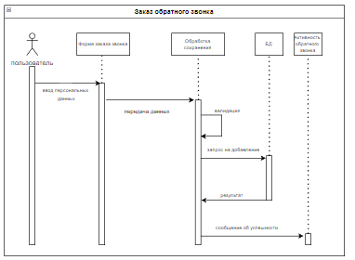

Рисунок 1– sequence-диаграмма

Sequence диаграммы часто используются для моделирования сценариев использования, процессов или алгоритмов в системах, а также для документирования взаимодействия между компонентами в проектировании программного обеспечения. Они помогают разработчикам увидеть общую картину взаимодействия в системе и выявить потенциальные проблемы или улучшения дизайна.

## 1.2 Примеры use-case диаграмм для разрабатываемого приложения

Use-case диаграмма - это диаграмма в UML (Unified Modeling Language), которая представляет собой графическое изображение функциональности системы, показывая, как различные актеры взаимодействуют с системой для достижения определенных целей. Эта диаграмма описывает все возможные сценарии использования системы и ее основные компоненты.

Вот основные элементы use-case диаграммы:

1. Актеры (Actors): Актеры представляют внешние сущности, которые взаимодействуют с системой. Это могут быть конечные пользователи, другие системы или внешние сервисы.
2. Use-case (Сценарии использования): Use-case представляют собой отдельные функциональные возможности или действия, которые может выполнять система для своих актеров. Каждый use-case описывает конкретное действие или сценарий использования системы.
3. Отношения между актерами и use-case: Отношения показывают, какие актеры могут использовать какие use-case. Это отображается в виде стрелок, указывающих направление взаимодействия.

Use-case диаграммы помогают визуализировать функциональные требования системы, выявляя основные сценарии использования и актеров, которые будут взаимодействовать с системой. Они также помогают команде разработчиков лучше понять, как пользователи будут использовать систему и какие функции они ожидают от нее.

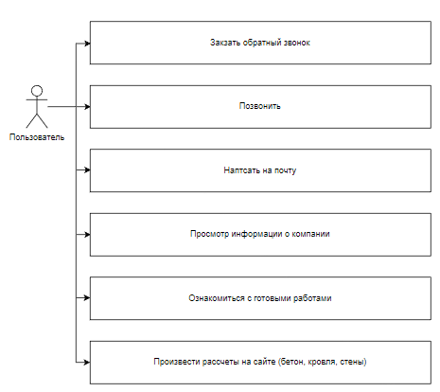

Рисунок 2– примеры use-case диаграм

Примеры use-case диаграмм включают в себя принятие настроек, добавление в мониторинг, отображение и подтверждение события, экспорт истории событий.

## 1.3 Activity-diagram для разрабатываемого приложения

Activity-диаграмма в UML (Unified Modeling Language) - это графическое представление последовательности действий или потоков работы в системе или процессе. Она показывает, какие действия выполняются в каком порядке и какие условия могут изменить ход выполнения. Activity-диаграммы используются для моделирования бизнес-процессов, алгоритмов или поведения программного обеспечения.

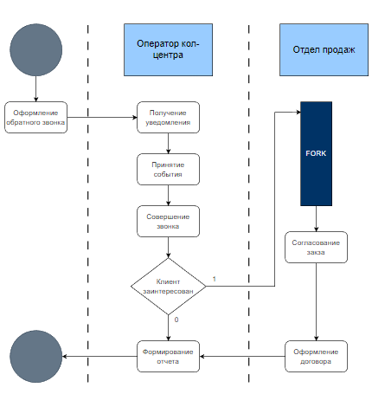

Рисунок 3 – activity-diagram

Основные элементы activity-диаграммы включают в себя:

1. Действия (Actions): Действия представляют собой конкретные шаги или операции, которые выполняются в процессе. Они представлены в виде прямоугольников с закругленными углами.
2. Решения (Decisions): Решения обозначают точки принятия решения в процессе, где следует выбрать один из нескольких возможных путей. Они представлены в виде ромбовидных блоков.
3. Управляющие потоки (Control Flows): Управляющие потоки показывают направление выполнения действий и решений в процессе. Они представлены стрелками, указывающими направление выполнения.
4. Начало и конец (Start and End Nodes): Начальный узел обозначает начало выполнения процесса, а конечный узел - его завершение. Они представлены в виде кругов.

Activity-диаграммы помогают лучше понять порядок выполнения процесса, его ветвления и условия выполнения. Они также могут быть использованы для анализа и улучшения бизнес-процессов, а также в разработке программного обеспечения для моделирования поведения системы.

## Заключение

В ходе данной курсовой работы было проведено исследование и проектирование сайта для строительной компании ООО «Империй».

При разработке сайта был проведен анализ существующих систем для разработки сайта, вследствие чего был выбран фреймворк Django, написанный на языке программирования Python.

Базой данных была выбрана MySQL. Она является наиболее приспособленной для применения в интернет-технологиях СУБД (системой управления базами данных). Для исполнения приложений клиента на большинстве хостинг-провайдеров предоставляется небольшое количество ресурсов (как вычислительных, так и дисковых). Поэтому для данного применения необходима высокоэффективная СУБД, обладающая при этом высокой надежностью (большинство web-приложений и сайтов должны работать в режиме 24/7). По всем этим причинам MySQL стала незыблемым стандартом в области СУБД для интернет-технологий.

Сайт удовлетворяет всем поставленным задачам и техническим требованиям. Он отражает всю структуру строительной компании ООО «Империй», специфику деятельности и отображение информации для пользователей.

## Список используемых источников

1. Таненбаум Э., Уэзеролл Д. Компьютерные сети — 5-е изд. — СПб.: Питер, 2012. — 960 с.
2. PostgreSQL Global Development Group. (2022). PostgreSQL Documentation. [Электронный ресурс] URL: https://www.postgresql.org/docs/
3. Головач, В.В. Дизайн пользовательского интерфейса (v 1.2) / В.В. Головач. - М, 2018. - 275 c.